1、删除与功能点编号相关的内容，如页面上的F09、F02等
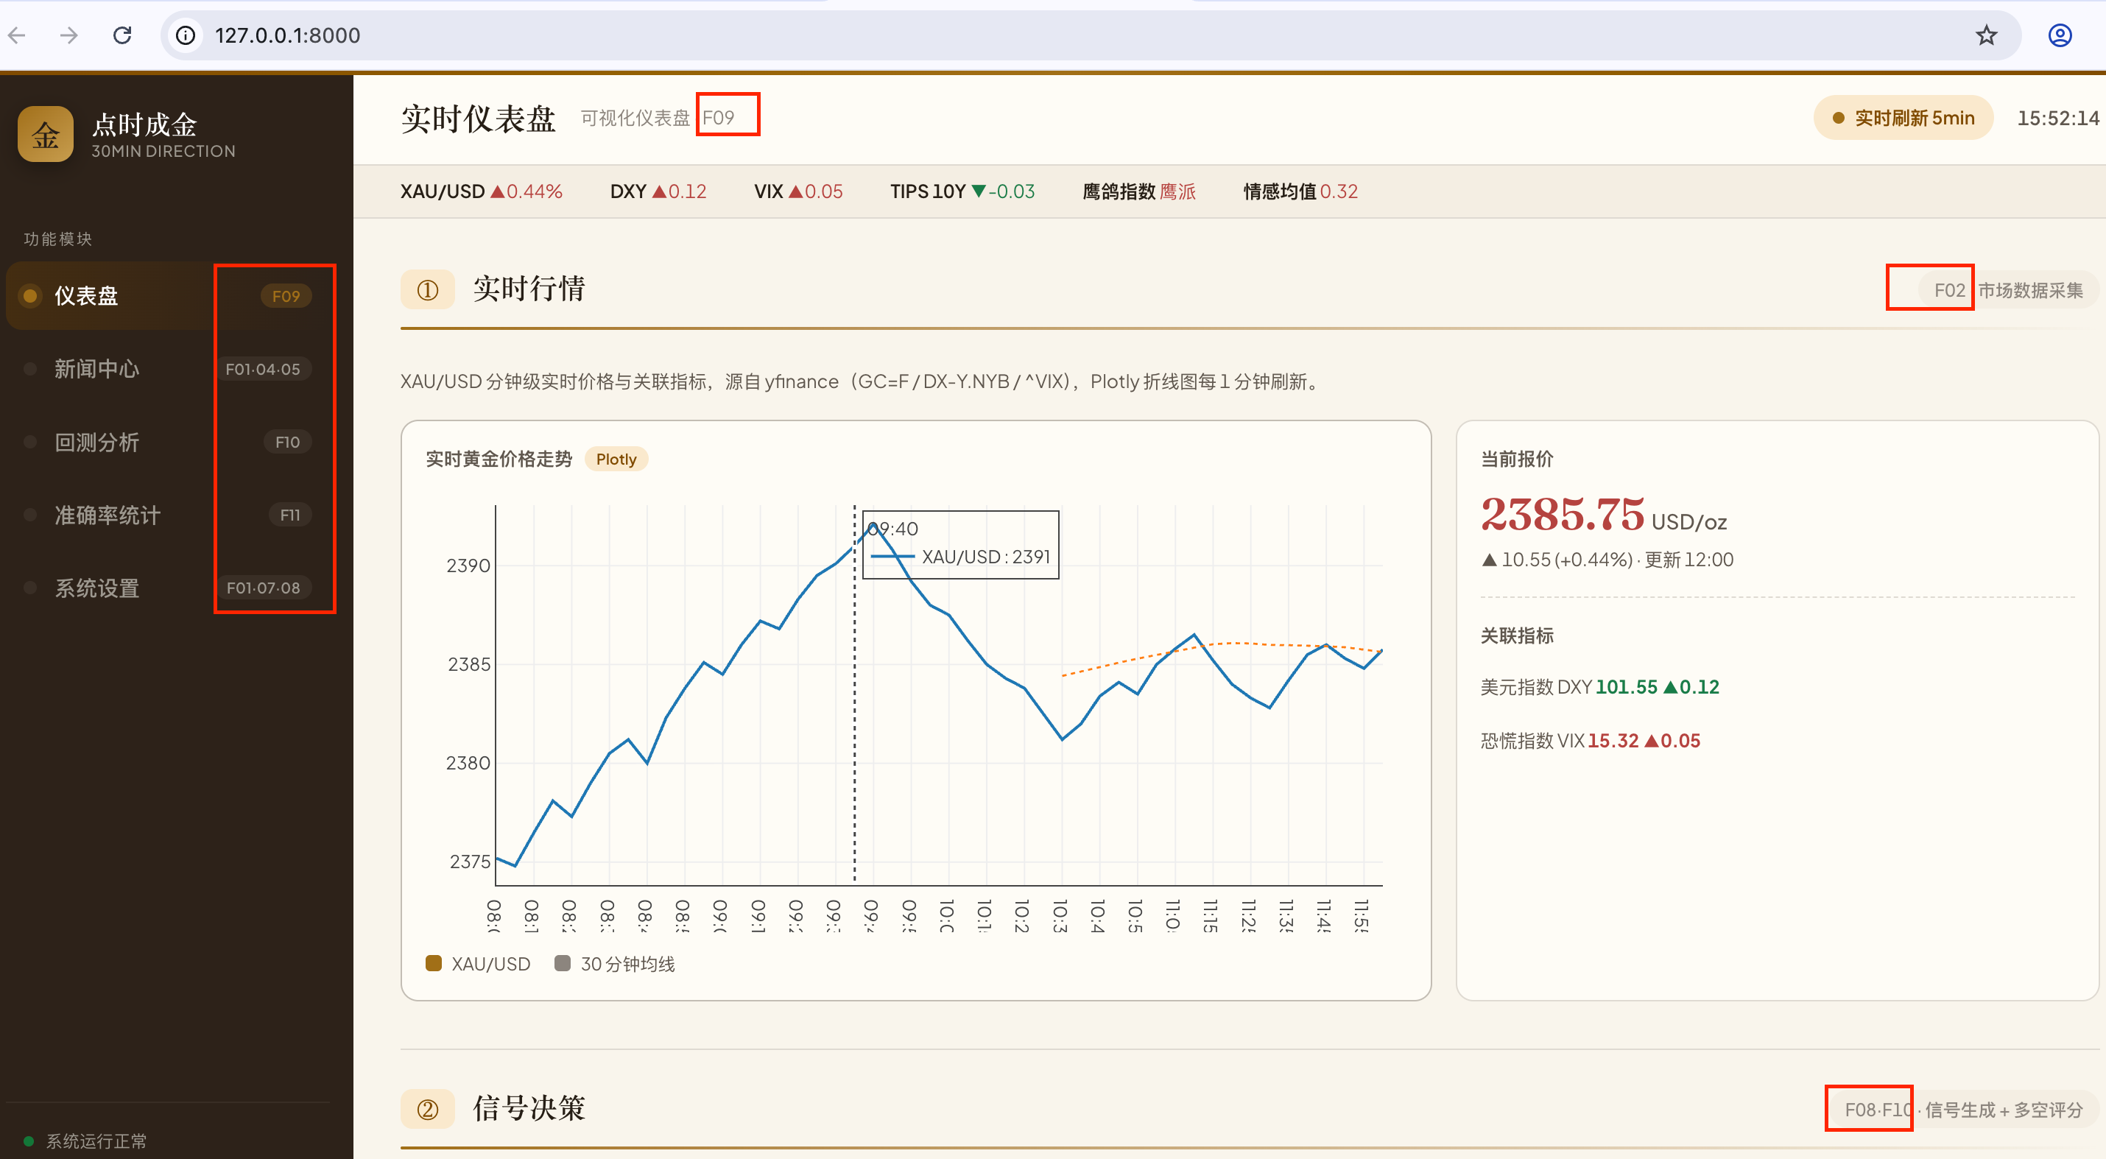

2、修改并更新页面上与实际情况不符的表述，以下为举例，仍需全面排查
“XAU/USD 分钟级实时价格与关联指标，源自 yfinance”，实际来自新浪
“新闻经 NewsAPI 采集、LangChain+GPT-4o-mini 输出 sentiment_score / topic / confidence”
“数据库已连接PostgreSQL 16”，实际是SQLite

3、新闻标题就是原新闻链接，点击标题可跳转
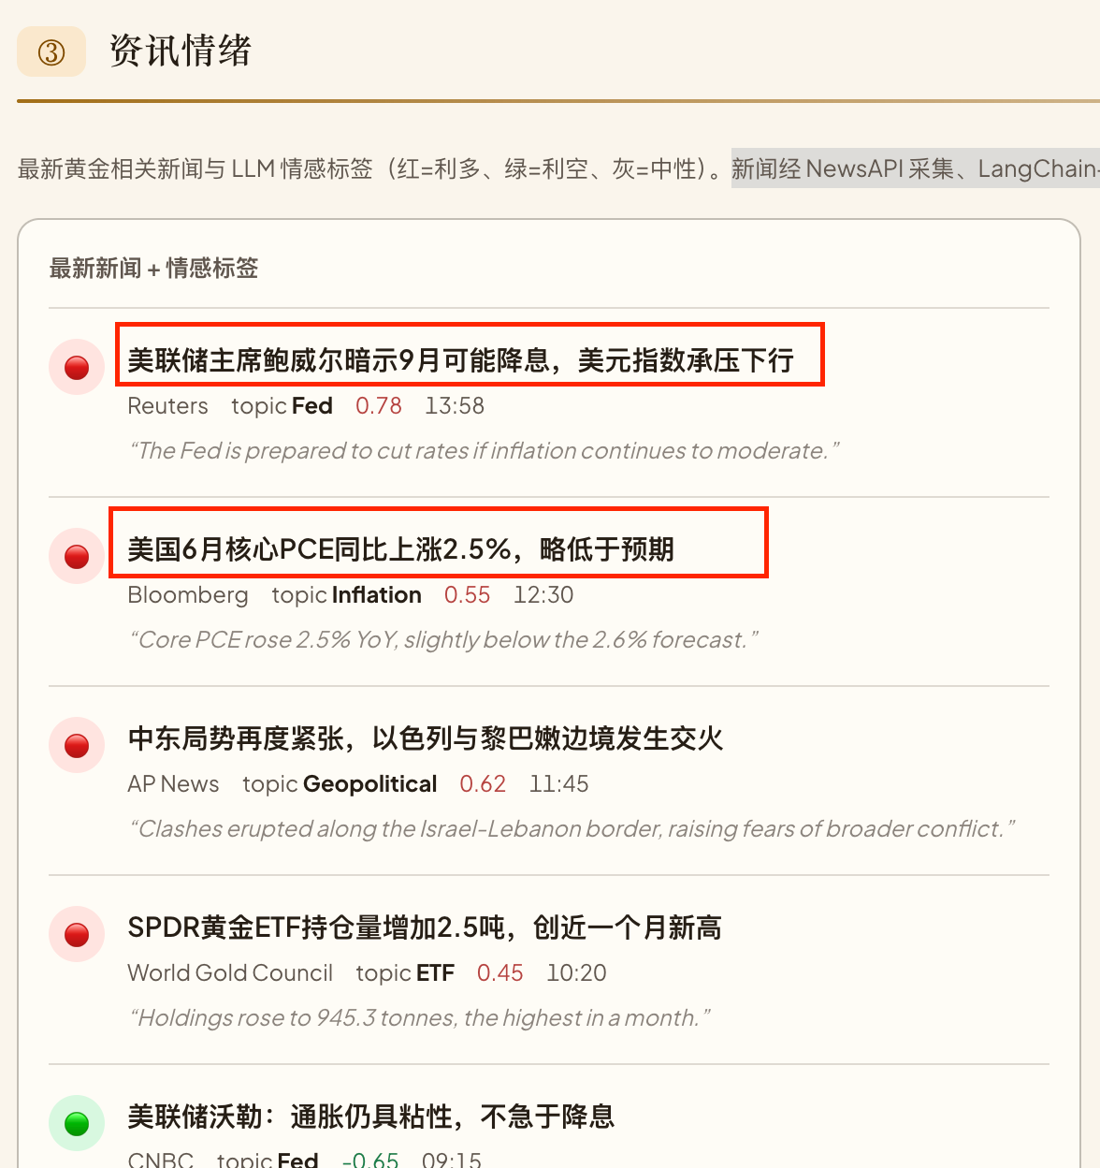
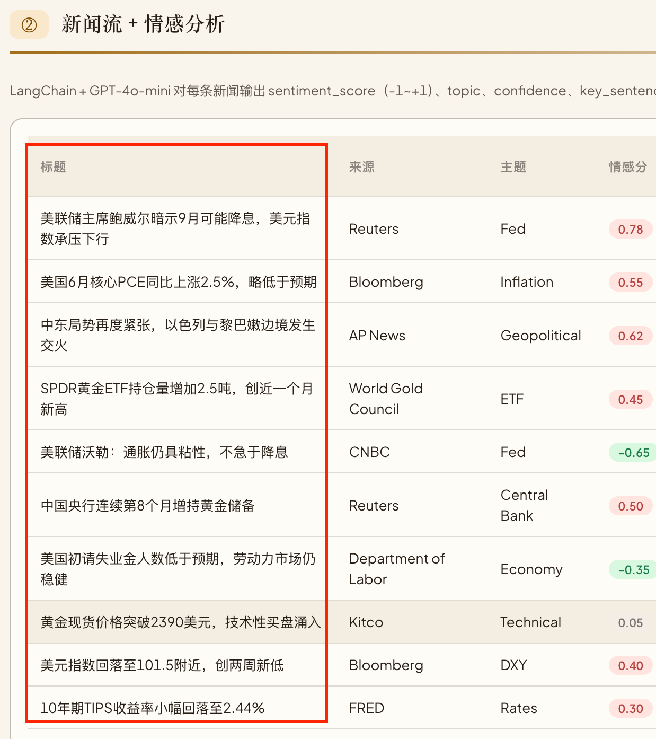

- 回测这里的输入和运行按钮似乎没反应
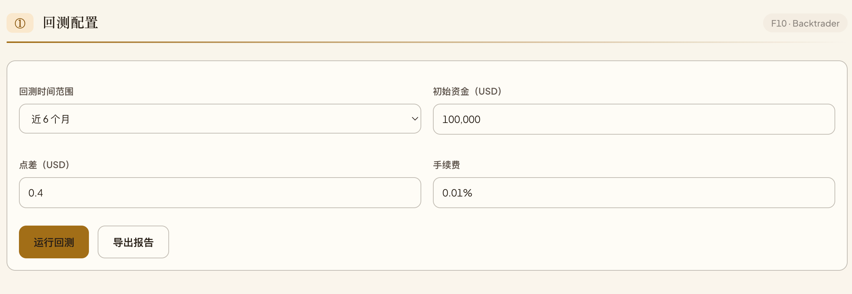

- 数据源配置这里，按照真实情况明文列举，分别对应VIX等指数
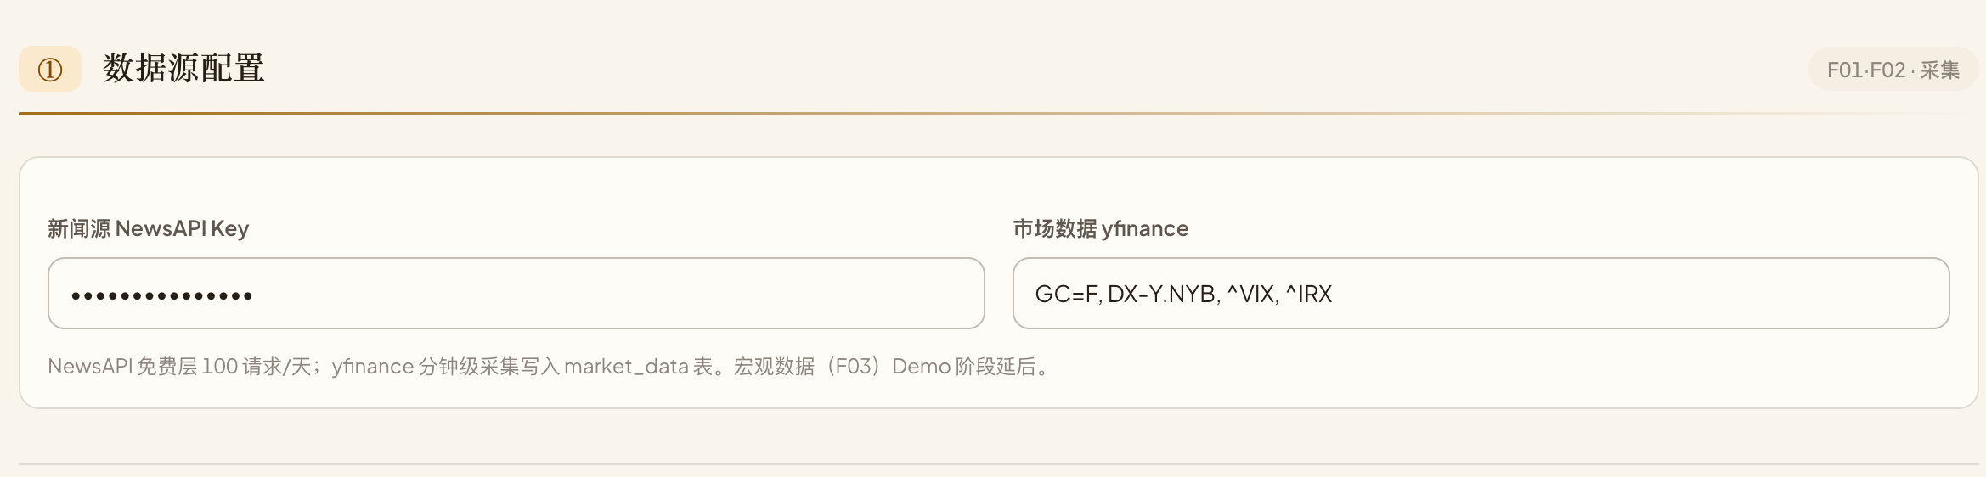

6、模型配置，按照真实情况修改内容
